

Finale Territoriale de CROSS 2025
Samedi 02 Août 2025 – BOURAIL (DEVA)
Organisation et Convocations

Horaires prévisionnels ;
09h30 Accueil des bus.
09h45 Discours des officiels
10h00 Briefing de course.
10h15 Mise en place du jury.
10h30 Appel des Cadets garçons (2009/2008) et Juniors Garçons (2007/2006).
11h00 Départ Navette des CG, JG.
11h15 Départ CG, JG (4000m).
11h15 Appel des Minimes garçons (2011/2010) – Cadettes (2009/2008) - JF (07/06)
. 11h45 Départ Navette MG, CF, JF.
12h00 Départ des MG, CF, JF (3000m) + podiums CG, JG.
12h00 Appel des benjamins (2012/2013) et minimes filles (2011/2010).
12h30 Départ Navette BG, MF
12h45 Départ des BG, MF (2500m) + podiums MG, CF, JF.
12h45 Appel des Benjamines (2013/2012).
13h15 Départ Navette BF.
13h30 Départ des BF (2000m) + podiums BG, MF
13h30 Appel des Appel des poussins, poussines (2015/2014).
14h00 Départ navette PG, PF, USEP et Sport santé.
14H15 Départ des PG, PF (1500m) + podiums BF
14h45 Podiums des PG, PF.

REPARTITION DES JURYS

Organisation générale : Direction Territoriale UNSS.
Directeur de course : ROUMEGOUS Pierre-Jean.
Organisation locale : PELLERIN Cédric (Coordo. BRL) + radio (709468).
Hébergement : GANNEAU Noëlle (UNSS) (839991) + Cyril HUET (CAP).
Distribution sandwiches : La Bouraillaise.
Starter départ, Chambre d’appel : V BONNET (LJG) + PELLIER Éric (CCHAM) + BULL Batista (CPoya), SERENA Vincent (CPOIN).
Départ sur site : PELLERIN Cédric (+ radio) 4x4,
Vélo : ULRICH Christophe (CBRAIL).
Fermeture parcours : LE BORGNE (à cheval), BARTHE (CWANI), BROCHARD (CPOYA).
4x4 Sécurité : protection civile + J. HENAFF (LPPG) + T. RODRIGUEZ (LPPG).
Quad parcours CADIOU Franck (CSCB) + Popol TOUKIO (ouverture).
Sécurité parcours : PSIC Déva.
Médical : Dr Éric MICHOULIER (Médipôle) + Protection civile + 2 ambulances privées + Jeunes secouristes.

Positionnement sur le parcours : (chasubles fluo jaunes).

Superviseur parcours : PELLERIN Cédric (UNSS) + radio (709468).

Responsable Sport adapté : HAGNERE Charlotte (CMAR).

 | Jurys parcours | POSTE
1 | LAUNAY ELODIE | A
2 | CHAPEROT NICOLAS | B
3 | BOUCHER SEBASTIEN | C
4 | DUPONT LAURENE (CMAG) | D
5 | PIERRE CAUBERT (LLAP) | E
6 | PIERRE CAUBERT (LLAP) | F va en E après course 1.
7 | THOMAS BAUVILLE (LPFA) | G
8 | JOAN HENAFF 5SECURITE 4X4) / TOMAS RODRIGUEZ | H + protection civile (x2)
9 | ROBIN MAHE (CPAIAM) | I
10 | DALL OSTO FREDERIC (LMR) | J
11 | DEVILLERS CATHERINE (CMAR) | K
12 | BAUFILS ELIZABETH (CLAFOA) | L

Coordination Arrivée : Jean-Emmanuel Martini (UNSS)
SAGE Alexandre (UNSS) Arrivée 3
VAYSSIE Mathieu (UNSS) Arrivée 2
MULIAVA Lupé (UNSS) Arrivée 3
SALINAS Franck (UNSS) Arrivée 3
PERONNET Marc S (HLU) Arrivée 1

Surveillance bâtiment et site : Green Patrouille ?

PC Secours / ambulances : 2 Ambulances + protection civile (arrivée X6 et PC Hx2) + 10 jeunes secouristes

Secrétariat : GANNEAU Noëlle (UNSS) (83 99 91), Jean-Emmanuel MARTINI (UNSS)

Responsable Informatique : Jean-Emmanuel MARTINI (UNSS)

Protocole / Podium : ROUMEGOUS Pierre-Jean (UNSS)

Récompenses MARTINI Jean-Emmanuel (UNSS) + ROBIN Charlotte (CAUT)

Affichage résultats :

Sono / Animation :

Photographe :

Fermetures courses : David LE BORGNE (CBRAIL) à cheval / Pascal BARTHE (CWANI) à pied / Claire BROCHARD (CPOYA) à pied.

Responsable Green Patrouille :
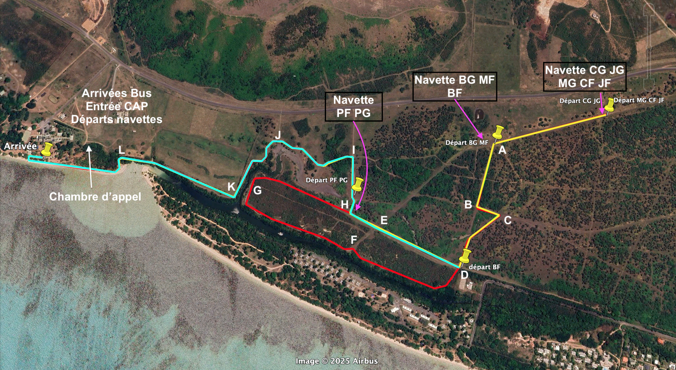

Ordre des courses :
COURSE 1 CG/ JG : Départ A-B-C-D-F-G-H-I-J-K-L-Arrivée = 4000M
Consignes : après course 1, F se rend à E, G se rend à H jusqu’à la fin.

COURSE 2 MG CF JF : Départ A-B-C-D-E-H-I-J-K-L-Arrivée = 3000M
Consignes : Tout le monde reste à son poste.

COURSE 3 BG MF : Départ B-C-D-E-H-I-J-K-L-Arrivée = 2500M
Consignes : Après course 3, A, B, C débalisent et se rendent à départ BF avec D.

COURSE 4 BF : Départ E-H-I-J-K-L-Arrivée = 2000M
Consignes : après course 4, A B C D E F G H débalisent et se rendent à départ PG PF

COURSE 5 PG / PF / USEP / Sport santé : Départ I-J-K-L-Arrivée = 1500M
Consignes : Débalisage et retour à l’arrivée pour tout le monde.

Lors des retours, DEBALISAGE, MERCI DE VOTRE PARTICIPATION ;-)

Poussins / poussines / Sport Santé et USEP
Distance : 1500m
Parcours : Départ I-J-K-L-Arrivée
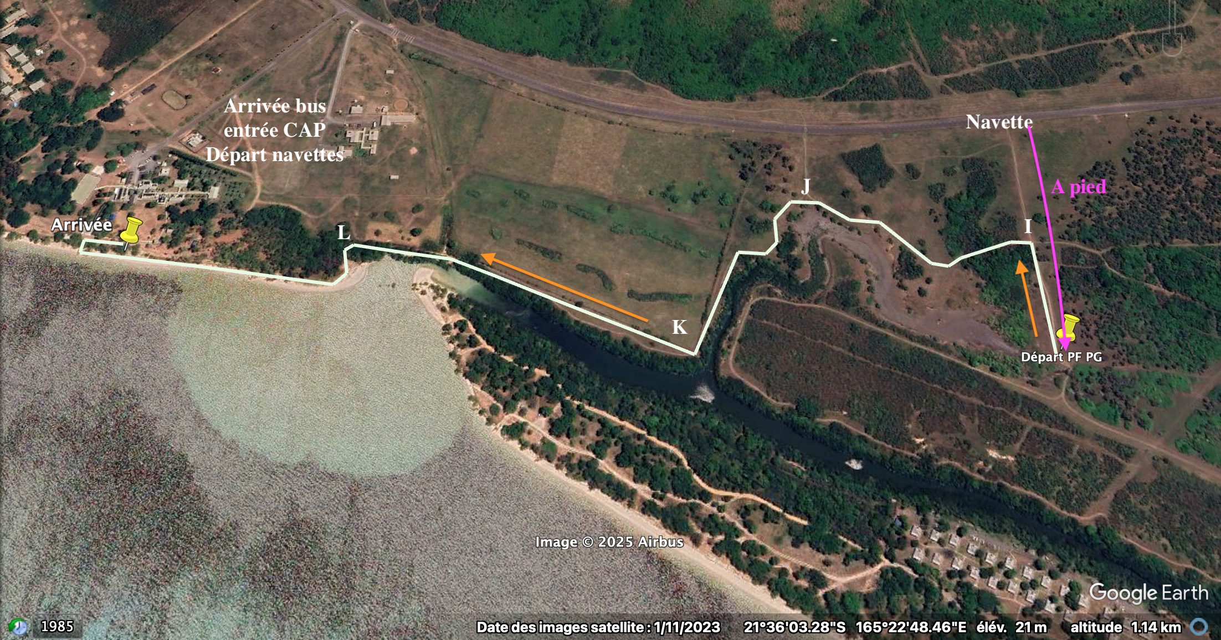

Sens de course
Déplacement vers le départ à pied.

Benjamines
Distance : 2000m
Parcours : Départ-E-H-I-J-K-L-Arrivée
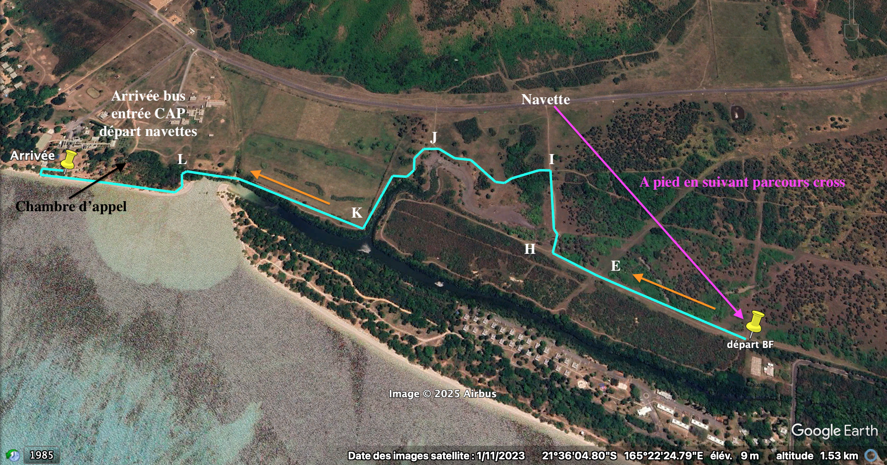

Sens de course
Déplacement vers point de départ à pied en suivant le parcours.
Benjamins / minimes filles
Distance : 2500m
Parcours : Départ B-C-D-E-H-I-J-K-L-Arrivée
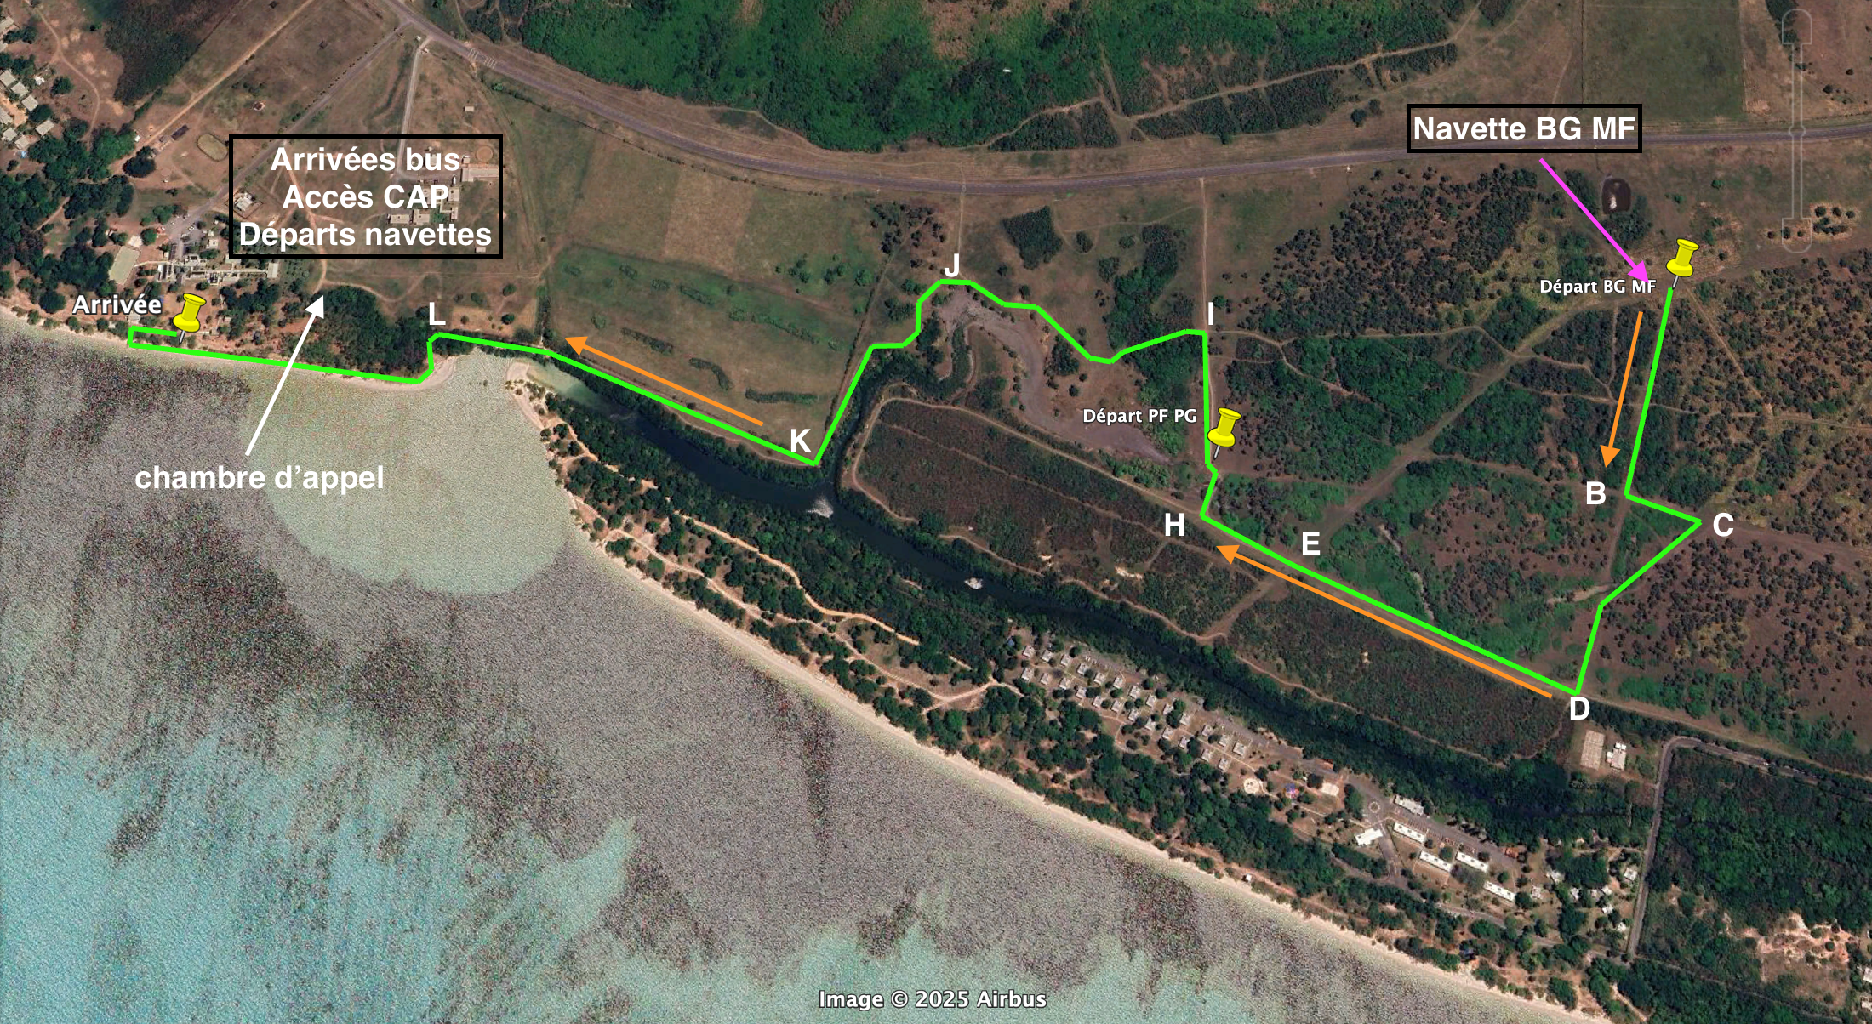

Sens de course
Déplacement vers départ à pied
Minimes garçons / cadettes / Juniors filles
Distance : 3000m
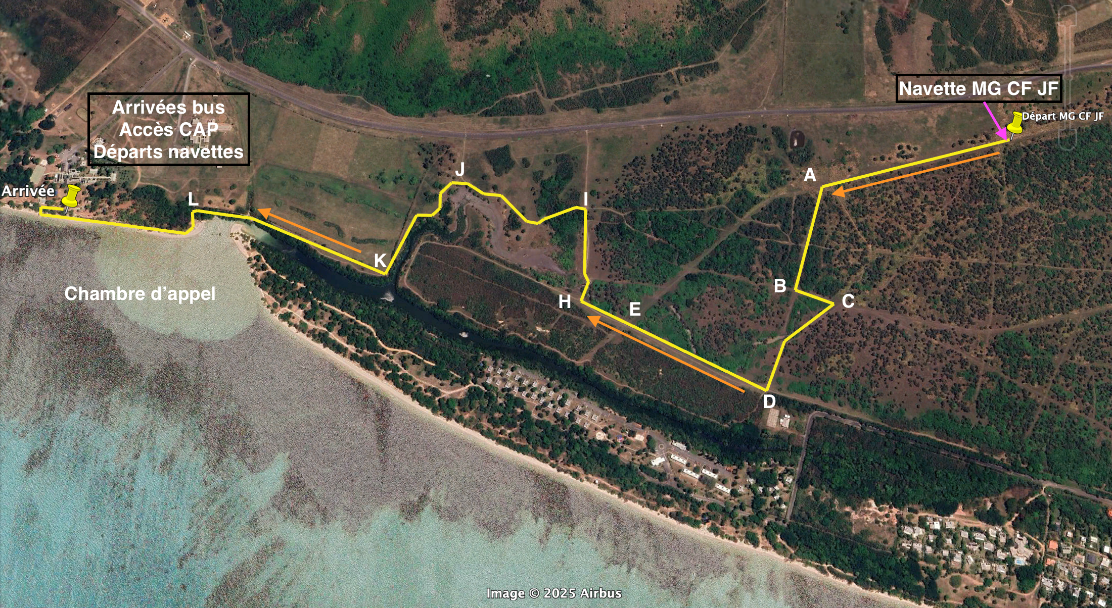
Parcours : Départ A-B-C-D-E-H-I-J-K-L-Arrivée

Sens de course
Déplacement vers départ à pied
Cadets garçons / Juniors garçons
Distance : 4000m
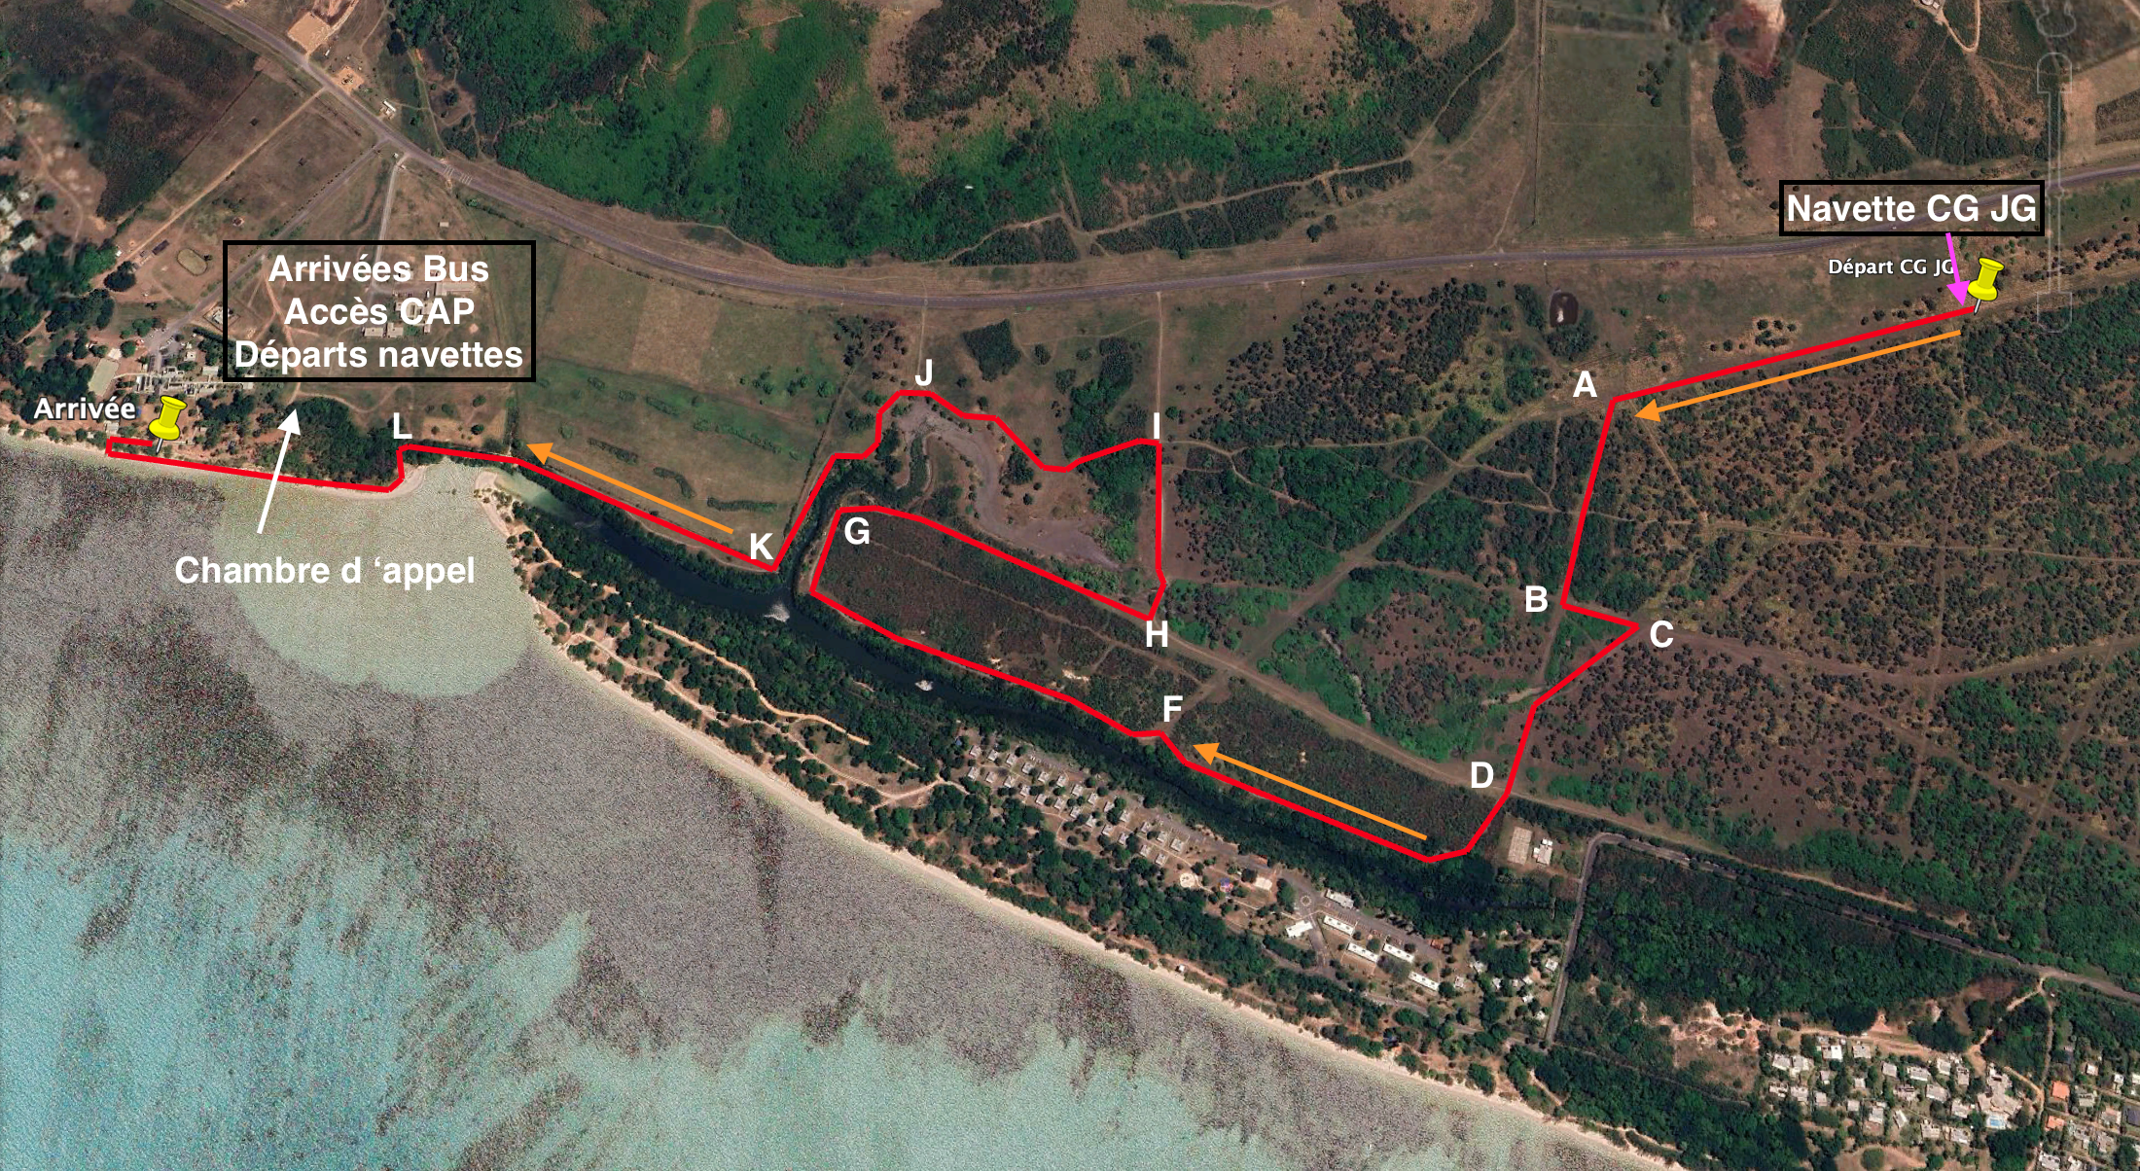
Parcours : Départ A-B-C-D-F-G-H-I-J-K-L-Arrivée

Sens de course
Déplacement vers départ

